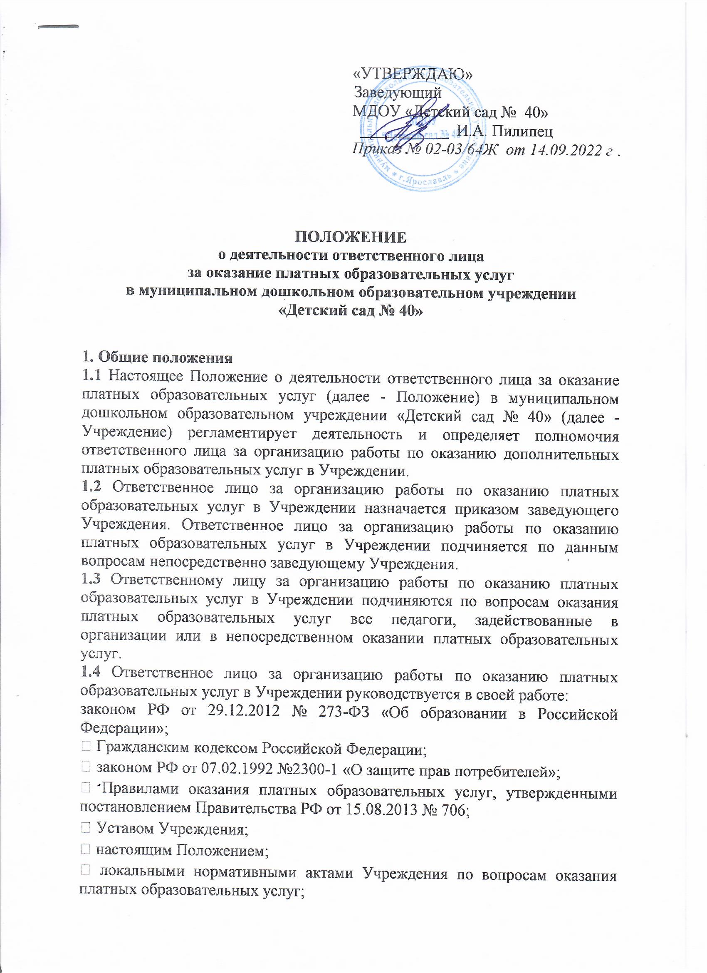

− иными нормативными документами.
2. Обязанности лица, ответственного за организацию работы по оказанию платных образовательных услуг в Учреждении
Ответственное лицо за организацию работы по оказанию платных образовательных услуг в Учреждении обязано:
2.1 знать требования Российского законодательства и других нормативных документов, регламентирующих работу по предоставлению платных образовательных услуг;
2.2 организовать работу в Учреждении по оказанию платных образовательных услуг в соответствии с установленными требованиями;
2.3 организовать работу в Учреждении по заключению договоров с родителями (законными представителями) воспитанников на оказание платных образовательных услуг и их выполнению в соответствии с установленными требованиями;
2.4 организовать работу в Учреждении по информированию заказчика:
- о порядке и условиях оказания платных образовательных услуг в соответствии с требованиями, установленными законодательством, принятыми в соответствии с ним нормативными документами, локальными нормативными актами;
- о правах и обязанностях заказчика и обучающегося (воспитанника) при получении платных образовательных услуг;
- о правах, обязанностях и ответственности педагогических работников при оказании платных образовательных услуг
- об Учреждении и об осуществляемой им деятельности;
2.5 организовать работу по соблюдению прав заказчика и обучающегося (воспитанника) при оказании платных образовательных услуг;
2.6 организовать работу по своевременному и оперативному доведению до педагогических работников, оказывающих платные образовательные услуги, локальных нормативных актов и иных нормативных актов, регламентирующих оказание платных образовательных услуг;
2.7 организовать и обеспечивать контроль за соблюдением педагогическими работниками Учреждения, оказывающими платные образовательные услуги, установленных требований в сфере оказания платных образовательных услуг;
2.8 организовывать рассмотрение и анализ в установленном в Учреждении порядке случаев выявления заказчиком недостатков и (или) существенных недостатков платных образовательных услуг. Подготовка предложений для принятия мер по результатам рассмотрения и анализа.
2.9 принимать необходимые меры по:
- устранению выявленных недостатков и (или) существенных недостатков платных образовательных услуг;
- предотвращению появления недостатков и (или) существенных недостатков платных образовательных услуг при их оказании;
2.10 организовать работу и обеспечить необходимый контроль по соблюдению педагогическими работниками, оказывающими платные образовательные услуги, налагаемых ограничений при осуществлении ими профессиональной деятельности;
2.11 предлагать руководителю Учреждения разрабатывать и в пределах своей компетенции реализовывать мероприятия, направленные на совершенствование организации и повышение качества оказываемых платных образовательных услуг;
2.12 обеспечивать:
- анализ соответствующего рынка образовательных услуг;
- взаимодействие участников образовательных отношений при оказании платных образовательных услуг;
- оценку степени достижения запланированного результата при оказании платных образовательных услуг;
- оценку соблюдения прав учащихся, а так же их родителей (законных представителей) при оказании платных образовательных услуг;
- анализ результатов деятельности педагогических работников Учреждения по оказанию платных образовательных услуг;
- организацию получения достоверной информации о предоставлении платных образовательных услуг и её анализ;
- определение соответствия оказываемых платных образовательных услуг образовательным стандартам, программам;
- анализ качества используемых ресурсов Учреждения (кадровых, материально-технических, иных) в процессе оказания платных образовательных услуг;
- изучение и обеспечение удовлетворенности потребителей платных образовательных услуг их качеством;
- организацию и проведение рекламы платных образовательных услуг в установленном в Учреждении порядке;
- определение потребностей педагогических работников, оказывающих платные образовательные услуги, в дополнительных профессиональных знаниях; организацию необходимой подготовки по вопросам оказания платных образовательных услуг для соответствующих работников Учреждения;
- разработку и внедрение мотивационных механизмов повышения профессиональной ответственности педагогических работников, оказывающих платные образовательные услуги;

3. Взаимодействие лица, ответственного за организацию работы по оказанию платных образовательных услуг в Учреждении
Лицо, ответственное за организацию работы по оказанию платных образовательных услуг в Учреждении:
3.1 обеспечивает необходимую координацию и взаимодействие работников Учреждения, оказывающих платные образовательные услуги;
3.2 обеспечивает взаимодействие по вопросам предоставления платных образовательных услуг с органами управления образования, с надзорными органами, образовательными организациями, общественными организациями, заказчиками, а также с иными органами и организациями;
3.3 изучает, анализирует и внедряет передовой опыт работы образовательных учреждений, а также новые организационные технологии в сфере предоставления платных образовательных услуг.

4. Права лица, ответственного за организацию работы по оказанию платных образовательных услуг в Учреждении
Ответственное лицо за организацию работы по оказанию платных образовательных услуг в Учреждении имеет право:
4.1 вносить предложения руководителю Учреждения о проведении мероприятий и принятии мер по совершенствованию организации предоставления платных образовательных услуг, повышению их качества;
4.2 вносить предложения руководителю Учреждения по подбору и расстановке кадров, задействованных в оказании платных образовательных услуг;
4.4 представлять предложения руководителю Учреждения о материальном стимулировании или наложении дисциплинарного взыскания на сотрудников организации, задействованных в оказании платных образовательных услуг.

5. Ответственность
Ответственное лицо за организацию работы по оказанию платных образовательных услуг в Учреждении несет ответственность за выполнение настоящего Положения, в соответствии с действующим законодательством.

6. Заключительные положения
6.1 Изменения в настоящее Положение могут быть внесены приказом руководителя Учреждения путем утверждения Положения в новой редакции.
6.2 В случае возникновения конфликта между нормами локального нормативного акта Учреждения, регулирующего указанные в Положении вопросы, и нормами настоящего Положения применяются нормы акта, принятого позднее.
6.3 Настоящее Положение вступает в силу с момента утверждения и действует бессрочно.

